

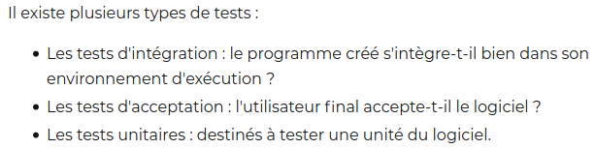

il y a des tests boite noire (black-box) et des tests boite blanche (white-box). Les tests boite noire se font sans que le testeur ne connaisse le contenu de la méthode qu'il va tester alors que les tests boite blanche donne accès au contenu de la méthode à tester.

Au lieu de if… fail :

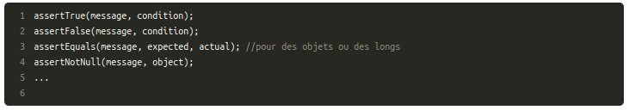
BUFFER

ByteArrayOutputStream()

